

题目：改进的局域网UDP文件分发设计

学年学期：2025-2026学年第一学期
课程名称：计算机网络程序设计
课程编号：2111030233
课程序号：2111030233
任课教师：耿冰蕊

姓 名：赵家晖
学 号：202311153055

评分区域（由阅卷老师填写）：
总评成绩：

提交时间：2026年 7月7 日

功能简概
本作品基于课程的第6章作业的UDP组播群组聊天逻辑原理，结合现代JavaFX的UI框架重新开发。
本作品核心为基于UDP协议的局域网文件互传桌面App，面向同一局域网内多设备之间的快速文件、文件夹发送与接收，当前已实现登录注册、账号资料管理、用户状态切换、局域网设备发现、近期传输对象记录、本地传输分组、多目标选择、文件拖拽/选择、UDP分片传输、发送确认、失败重试、断点续传、SHA-256完整性校验、传输进度展示、暂停继续、结果统计日志、系统设置保存、主题/字体/缩放/接收目录配置以及Windows开机自启动等功能；
采用无传统服务器方案，账号注册通过仓库中的acco账号表、req注册请求和GitHub Actions简单审核合入，传输核心通过局域网广播发现设备并使用UDP多线程发送文件，功能完备。
本作品源代码已开放于Github平台：LantransferJava，如果耿老师可点点Star将是荣幸之至。

关键词：JavaFX、局域网文件传输、UDP多线程、登录注册、分片传输、断点续传、完整性校验、传输结果统计、用户状态

前端UI功能介绍
前端功能非常明确，基于第6章作业的Swing前端样式做JavaFX重构。前端采用功能与样式分离的思路，Java与CSS各司其职。
前端采用分页设计，每一页的功能对应一个Java类，互不冲突，综合一个入口Mainwindow，功能简明。
下文将仅解说Java，CSS不做展开说明。

主窗口
类：MainWindow.java
功能简述：JavaFX主窗口注册绘制、页路由，共UI组件库等
具体说明：
1. 继承Application
2. 管理窗口尺寸、标题栏、认证窗口壳、主窗口壳、侧边栏、顶部栏、底部状态栏、页面路由、共享状态、复用控件
3. 持有AppController、当前用户资料、当前系统设置、待传输文件、近期目标、选中目标、当前传输汇总、主题色、发送运行/暂停状态、用户列表分页状态
4. 本机忙碌状态收到文件请求时弹出接收确认框
5. 收到带口令传输请求时弹出口令框
6. toast展示接收端进度节点
7. 系统托盘图标、启动后最小化到托盘、最小化按钮隐藏到托盘、传输完成提示音
8. 显示头像控件，首字头像（默认）或Base64图片头像（用户自定义）
9. 显示通过UDP接收的个性签名于用户卡片
10. 用户列表单人卡片发送按钮使用发送图标并跳转到文件传输页
实现：
见完整代码。

登录&注册页
类：Auth.java
功能简述：联网白名单机制登录的用户名密码校验、注册
具体说明：
1. 显示认证入口、登录表单、注册表单、GitHub Actions等待提示页。
2. 登录表单异步读取本地已记住账号并回填账号框，密码框不从本地文件回填。
3. 登录和注册密码栏均有小眼睛按钮，切换隐藏密码与明文显示。
4. 登录成功写入`app.profile`并进入文件传输页，登录失败显示toast。
5. 注册按钮提交后禁用表单并显示加载动画，后端返回后根据结果显示错误、等待页或返回登录页。
UI展示（详细展示见视频）：
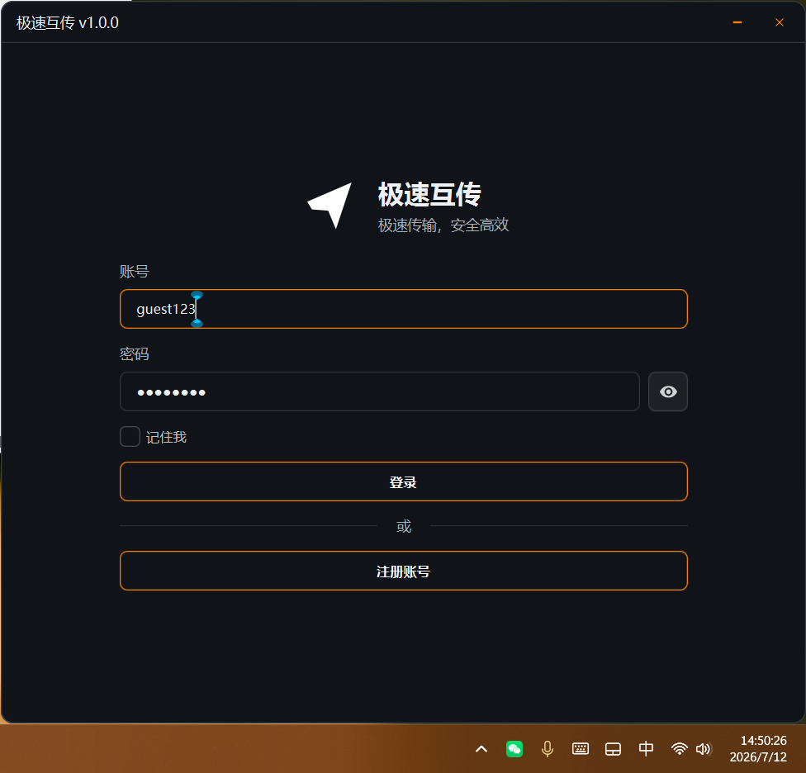
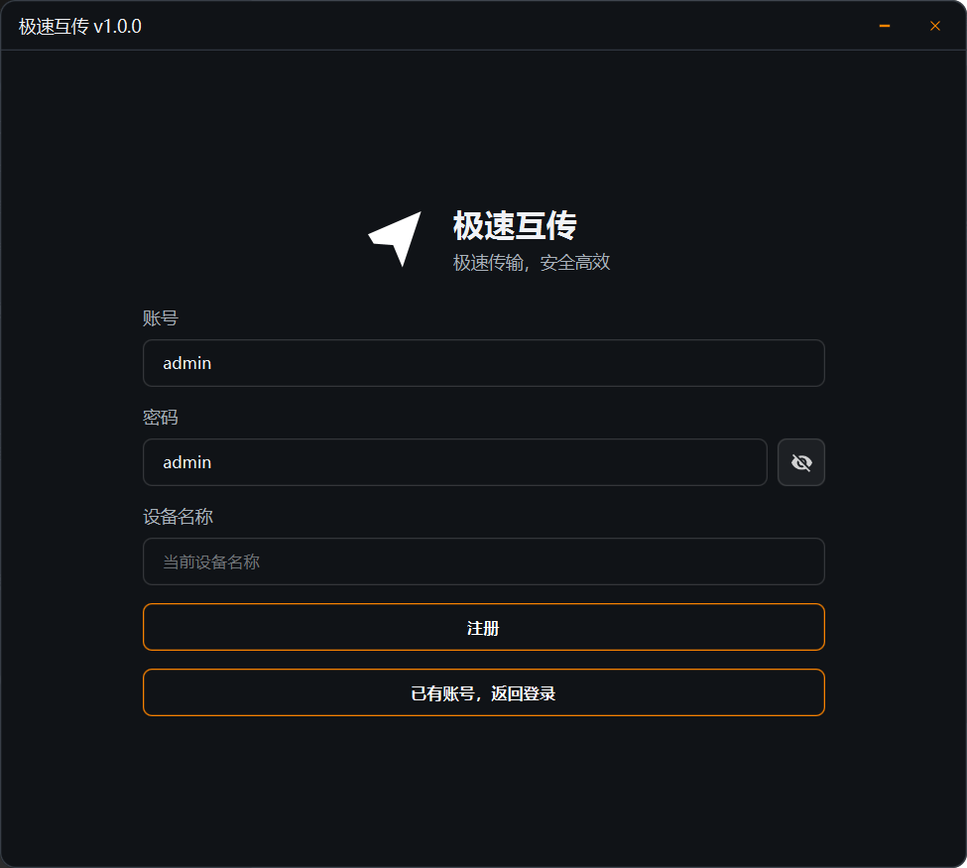

文件传输页
类：FileTransfer.java
功能简述：文件/文件夹选择、传输对象选择、UDP发送进度与结果展示
具体说明：
1. 登录成功后默认进入本页，是本项目最主要的文件发送入口。
2. 支持按钮选择文件、按钮选择文件夹，也支持把文件或文件夹直接拖拽到上传区域。
3. 添加文件时会进行文件类型匹配，不支持的扩展名会被跳过并用toast提示。
4. 待发送列表会展示文件图标、类型标签、大小和修改时间，便于发送前核对。
5. 传输对象区展示近期用户和本地分组，分组目标会携带默认口令并在发送前自动预填。
6. 开始发送前会弹出本次传输口令输入框，空口令表示普通公开传输。
7. 发送中显示传输中任务、完成/失败数量、结果日志，并提供暂停发送和继续发送。
8. 传输完成后刷新统计结果，可清除已完成任务或清空日志。
实现：
FileTransfer.showFileTransferPage()负责加载近期对象并渲染首页；uploadStrip()处理文件选择、文件夹选择和拖拽事件；addFiles()调用FileIcons完成类型过滤；startTransfer()校验文件和目标后调用AppController.startTransfer()，进度回调统一回到JavaFX线程刷新结果页；togglePause()把暂停状态交给后端发送器。
UI展示（详细展示见视频）：

用户列表页
类：UserList.java
功能简述：局域网用户展示、扫描、搜索、本地分组创建/编辑和发送入口
具体说明：
1. 页面同时支持矩阵视图和列表视图，矩阵视图展示单个局域网用户，列表视图展示本地传输分组。
2. 用户数据来自真实局域网发现结果，分组数据来自本地分组仓库。
3. 用户卡片显示设备名称、昵称、在线状态和个性签名，本机设备会额外标记。
4. 搜索框会随视图切换提示词，用户视图按昵称和设备名称搜索，分组视图按分组名和口令搜索。
5. 扫描用户按钮在当前页内触发局域网扫描，扫描中按钮右侧显示加载动画。
6. 新建分组时切到用户矩阵，用户卡片右侧显示复选框，可填写分组名和默认口令。
7. 分组卡片支持发送、编辑和展开/收起，展开后以三列矩阵展示组内成员。
8. 点击用户或分组发送入口时会把目标加入近期对象并跳转到文件传输页。
实现：
UserList.showUserListPage()通过thenCombine同时加载用户和分组；renderPage()组装搜索、扫描、建组和视图切换控件；scanUsers()调用AppController.scanLanDevices()并用scanRunId避免旧扫描结果覆盖新状态；saveSelectedGroup()和saveGroupEdit()分别负责新建分组和保存分组编辑。
UI展示（详细展示见视频）：

我的页
类：Mine.java
功能简述：当前账号资料、头像、用户状态和自定义签名维护
具体说明：
1. 未登录时自动返回登录页，已登录时展示当前账号资料。
2. 左侧头像支持悬停遮罩和点击修改，选择图片后会裁剪压缩为头像数据。
3. 右侧展示昵称、用户ID、设备名称和个性签名，用户ID可一键复制。
4. 昵称、设备名称和个性签名默认只读，点击编辑图标后进入可编辑状态，再点击对勾保存。
5. 底部保存按钮可一次性保存全部资料，重置按钮按当前账号资料重新渲染。
6. 状态卡可直接切换在线、忙碌、隐身、离线等状态，当前状态会高亮。
7. 自定义状态输入框会保存签名文字，并把新的状态资料广播给局域网内其它客户端。
实现：
Mine.showProfilePage()读取app.profile后组装资料区、状态区和更多信息区；profilePhoto()显示首字头像或Base64头像并处理点击换头像；jpegAvatar()用ImageIO裁剪压缩图片；editableRow()实现编辑图标和保存图标切换；saveStatus()异步调用AppController.updateStatus()，先更新界面再让后端完成账号表同步。
UI展示（详细展示见视频）：

系统设置页
类：Settings.java
功能简述：网络信息、传输参数、界面外观、接收目录和启动行为设置
具体说明：
1. 页面进入时从后端加载SystemSettings，并把当前主题色、字体和缩放同步到主窗口。
2. 展示本机局域网IP信息，包括IPv4地址和IPv6地址。
3. 支持设置上传限速、下载限速和失败重试次数，不限速时数值设为0。
4. 支持选择预设主题色或输入自定义颜色，保存后全局界面立即使用新主题色。
5. 支持选择系统中文字体、字号和缩放比例，便于适配不同屏幕。
6. 支持选择接收目录，文件接收端会按该目录落盘。
7. 支持语言字段、开机自启动、启动后最小化和完成提示音等运行习惯设置。
8. 页面已移除旧的一刀切全局传输口令，传输口令改为发送前或分组默认口令。
实现：
Settings.showSettingsPage()异步调用AppController.loadSettings()，返回后在JavaFX线程render()；settingsRow()统一四列布局，右侧控件区固定宽度避免越界；speedLimitControls()、colorControls()、fontControls()、zoomControls()和receiveDirControls()分别构建各类控件；saveControls()读取控件生成SystemSettings并调用AppController.updateSettings()保存。
UI展示（详细展示见视频）：

后端功能介绍

基础功能
- 利用广播或组播发现局域网内其他运行本程序的主机

- 支持选择一个或者多个发送目标

- 使用多线程同时向选择目标主机使用UDP协议发送文件

- 设计确认机制，确保目标主机正确的接收到了文件

- 接收错误需要重新自动发送，可尝试三次，失败后提示错误提示信息

- 打印显示发送结果报告（发送给了哪几个目标，经过几次发送成功，还是发送失败等信息）

特色功能
- 用户登录注册与鉴权系统

- 拖拽上传文件与图标智能匹配文件类型

- 数据库记录近期传输对象

- 检测用户是否在线

- 据限速智能分配带宽

- 文件临时分片缓存与断点重传

- 文件接收智能完整性校验

- 传输预计剩余时间统计

- 基于传输口令的虚拟小群组传输

- 基于用户设定状态的条件文件传输

程序流程图

完整代码

运行结果截图

